テーマ ： 福井高専における学生を交えた科学技術活動、地域連携の取り組み
福井工業高等専門学校 地域連携テクノセンター
JOINTフォーラム2023

日 時 ： 令和５年１２月１３日（水）１５：００～１６：２０
会 場 ： 鯖江市嚮陽会館1階多目的ホール
参加費 ： 無料
定 員 ： １５０名（会場の都合、定員を超える場合、参加できないことがございます）
プログラム

司会：福井工業高等専門学校地域連携テクノセンター 副センター長 古谷 昌大

１ 開会挨拶 （１５：００～１５：０５）
福井工業高等専門学校長 長谷川 章

２ 特別講演 （１５：０５～１５：４５）
増永眼鏡株式会社 代表取締役社長 増永 宗大郎氏
『「おしょりん」から続く人づくりへの思い』

３ 福井高専における取り組み紹介 （１５：４５～１６：１５）
長谷川 智晴教員 『福井高専地域連携テクノセンターの子ども・一般向け活動の紹介』
亀山 建太郎教員 『福井高専におけるロボット技術者育成の取り組み』
（異業種交流会時にポスターも掲示します。）

４ 閉会挨拶 （１６：１５～１６：２０）
福井工業高等専門学校地域連携テクノセンター長 松井 栄樹

主 催：福井高専地域連携テクノセンター
共 催：福井高専地域連携アカデミア
後 援：ふくいオープンイノベーション推進機構、鯖江商工会議所、武生商工会議所

福井高専地域連携アカデミア主催「異業種交流会」を同時開催いたします!
日 時： 令和5年１２月１3日（水）１6：3０～１８：００
会 場： 鯖江市嚮陽会館1階
定 員： １００名
参加費： 無料
アカデミア企業紹介・本校教員・学生等によるポスターセッション、名刺交換会を行います。軽食・ソフトドリンクをご用意しております。

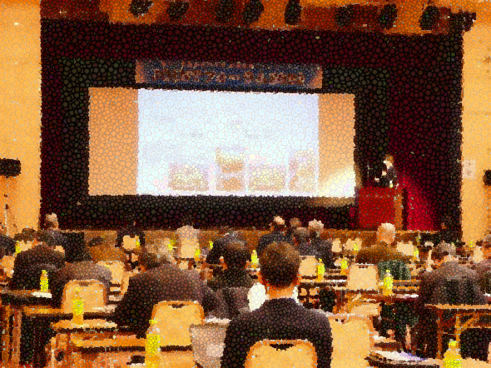
お申込みは、１２月４日（月）
までに、右記ＱＲコードから
お申し込みください。

※本校HPのNEWS一覧「JOINTフォーラム2023開催案内」
からもお申込みフォームにアクセスすることができます。
（ https://www.fukui-nct.ac.jp/notice/ ）

●異業種交流会ポスターセッション●
福井高専 教員出展者氏名
機械工学科 金田直人  「化学繊維の加工および評価に関する研究」 | 物質工学科 坂元知里  「生物電子工学を基とした研究の取り組み」
電気電子工学科 秋山肇  「振動・衝撃発電方式による波力発電システムの研究開発（Ⅱ）」 | 物質工学科 山脇夢彦  「CO2の資源循環を目指すカルボン酸を用いた光反応」
電気電子工学科 濱住啓之  「高信頼ディジタル無線伝送に関する研究」 | 環境都市工学科 吉田雅穂  「カーボンニュートラルに貢献する土木分野における木材利用技術の紹介」
電気電子工学科 松浦徹  「MEMS開発用レーザー振動計の作製」 | 環境都市工学科 辻子裕二  「進行型災害の画像の特徴による災害覚知タイムライン」
電気電子工学科 福嶋宏之  「放射線検出用新規蛍光体の開発」 | 環境都市工学科 樋口直也  「MFTを用いたパイプハウスに関する研究」
電子情報工学科 堀井直宏  「LiおよびNaによるガラスの結晶化メカニズム」 | 環境都市工学科 芹川由布子  「日常生活から考える女性視点の災害対策『フェーズフリー防災』」
物質工学科 松井栄樹  「機能性化合物の同定と特性評価」 | 一般科目教室 松山哲士  「日本現代文学における筒井康隆研究の現況」
物質工学科 古谷昌大  「SS結合の性質を利用した水中での重金属イオン吸着」 | 一般科目教室 中谷内悠  「動物の認知に関する哲学的研究」
物質工学科 後反克典  「マイクロ波前処理装置を用いた木質ペレット燃料試料中の微量元素濃度の測定」 | 一般科目教室 木下若奈  「英語におけるハイフン付き複合形容詞ついて」

福井高専 専攻科出展者氏名
A班 伊藤颯，井美圭大，浅井翠，山口諒介  「カーガード」 | E班 髙橋隼大，竹内開人，銅健吾，村上葵  「立てるし座れるくん」
B班 飯塚陸斗，齋藤陽季，石原しいな，大久保洋平  「Imagine Cup」 | F班 蜂谷良希，山田創平，下村成輝，田中こころ  「Chopstraw」
C班 川越瑠々空，木下颯，長田大成，下川紗奈  「連結！ひんやりんぐ」 | G班 山田陸仁，横山大稀，矢坂遥，若林輝  「ジンベイソイ」
D班 坂口雅治，前川蒼，澤侑利，杉若光  「くるっとぎゅー」 | H班 吉田陽海，吉松歩輝，伊豆倉拓真，籔野未來  「歩行矯正スリッパ」

福井高専「福井高専ビジネスアイデアコンテスト2023」表彰作品出展者氏名
千京律斗、岩腰祐磨，山田恵理香，谷川貴英，戸井康貴  「Relife 新型コロナウイルスによる嗅覚障害の解決」 | 前川蒼，坂口雅治，杉若光，澤侑利  「OnShin 音を探針し振動で伝える」
岡本篤舎，大瀬怜牟音，渡邉展匠，吉田聡太
「elicon 安価なセンサと物体検出 AI を用いた在室人数カウントシステム」

福井高専「ジュニアドクター育成塾」出展者氏名
木下真菜  「界面活性剤と光触媒を用いた​伝統産業とのコラボレーション」 | 鶴谷菜々恵  「素材による笛の音色の違い〜マイフルートをつくりたい〜」
平沢虎貴  「伝統と最新技術の融合～レーザーカッターによる組木細工の製作～」 | 樹芝咲  「アロエの保湿効果を活用した和紙製の保湿パックの開発」
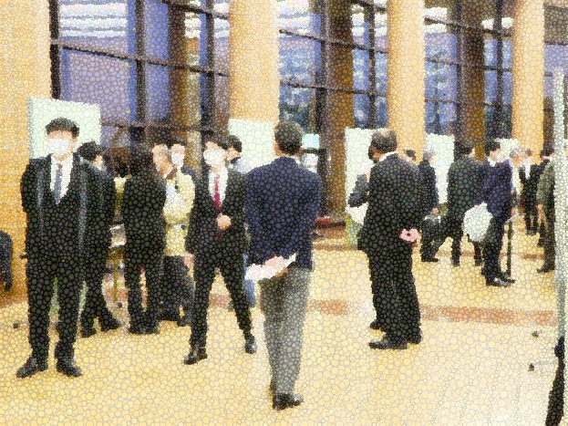
お問い合わせ先
〒916-8507 福井県鯖江市下司町
福井工業高等専門学校総務課 総務・地域連携係
TEL 0778-62-1881 FAX 0778-62-2597
E-mail techno@fukui-nct.ac.jp

